Uchwała Nr 95/XIII/12
Rady Gminy Zambrów
z dnia 15 marca 2012 r.
w sprawie utworzenia Gminnego Ośrodka Pomocy Społecznej w Zambrowie.
Na podstawie art. 18 ust. 2 pkt 9 lit h i art. 40 ust. 2 pkt 2 ustawy z dnia 8 marca 1990 r. o samorządzie gminnym (Dz. U. z 2001 r. Nr 142, poz. 1591, 2002 r. Nr 23, poz. 220, Nr 62, poz. 558, Nr 113, poz. 984, Nr 153, poz. 1271, Nr 214, poz. 1806, 2003 r. Nr 80, poz. 717, Nr 162, poz. 1568, 2004 r. Nr 102, poz. 1055, Nr 116, poz. 1203, 2005 r. Nr 172, poz. 1441, Nr 175, poz. 1457, 2006 r. Nr 17, poz. 128, Nr 181, poz. 1337, 2007 r. Nr 48, poz. 327, Nr 138, poz. 974, Nr 173, poz. 1218, 2008 r. Nr 180, poz. 1111, Nr 223, poz. 1458, 2009 r. Nr 52, poz. 420, Nr 157, poz. 1241, 2010 r. Nr 28 poz. 142 i 146, Nr 40, poz. 230, Nr 106, poz. 675, 2011 r. Nr 21, poz. 113, Nr 117, poz. 679, Nr 134, poz. 777, Nr 149, poz. 887, Nr 217, poz. 1281) oraz art. 110 ust. 1 ustawy z dnia 12 marca 2004 r. o pomocy społecznej (Dz. U. z 2009 r. Nr 175, poz. 1362, Nr 202, poz. 1551, Nr 219, poz. 1706, Nr 221, poz. 1738, 2010 r. Nr 28, poz. 146, Nr 40, poz. 229, Nr 81, poz. 527, Nr 125, poz. 842, 2011 r. Nr 81, poz. 440, Nr 106, poz. 622, Nr 149, poz. 887) Rada Gminy Zambrów uchwala, co następuje:
§ 1. Tworzy się jednostkę organizacyjną Gminy Zambrów pod nazwą Gminny Ośrodek Pomocy Społecznej w Zambrowie.
§ 2. Uchwala się Statut Gminnego Ośrodka Pomocy Społecznej w Zambrowie w brzmieniu, stanowiącym załącznik do niniejszej uchwały.
§ 3. Gminny Ośrodek Pomocy Społecznej w Zambrowie wstępuje w prawa i obowiązki Gminnego Ośrodka Pomocy Społecznej utworzonego na podstawie uchwały Nr 86/XX/96 Rady Gminy w Zambrowie z dnia 13 listopada 1996 r. w sprawie utworzenia jednostki organizacyjnej gminy.
§ 4. Traci moc uchwała Nr 86/XX/96 Rady Gminy w Zambrowie z dnia 13 listopada 1996 r. w sprawie utworzenia jednostki organizacyjnej gminy, zmieniona uchwałą Nr 139/XXVII/01 z dnia 24 kwietnia 2001 r. oraz uchwałą Nr 80/XVII/04 z dnia 22 kwietnia 2004 r. (Dz. Urz. Woj. Podl. Nr 54, poz. 934).
§ 5. Wykonanie uchwały powierza się Wójtowi Gminy Zambrów.
§ 6. Uchwała wchodzi w życie po upływie 14 dni od daty ogłoszenia w Dzienniku Urzędowym Województwa Podlaskiego.

Załącznik do Uchwały Nr 95/XIII/12
Rady Gminy Zambrów
z dnia 15 marca 2012 r.
STATUT GMINNEGO OŚRODKA POMOCY SPOŁECZNEJ W ZAMBROWIE
Rozdział 1.
Postanowienia ogólne
§ 1. Gminny Ośrodek Pomocy Społecznej w Zambrowie zwany dalej „Ośrodkiem” działa na podstawie:
- ustawy z dnia 8 marca 1990 r. o samorządzie gminnym (Dz. U. z 2001 r. Nr 142 poz. 1591, z późn. zm.);
- ustawy z dnia 12 marca 2004 r. o pomocy społecznej (Dz. U. z 2004 r. Nr 64 poz. 593 z późn. zm.);
- aktu o utworzeniu Ośrodka, tj. uchwały Rady Gminy Zambrów Nr 95/XIII/12 z dnia 15 marca 2012 r. w sprawie utworzenia Gminnego Ośrodka Pomocy Społecznej w Zambrowie;
- niniejszego Statutu.
§ 2. Ośrodek realizuje zadania na podstawie:
1) ustawy z dnia 12 marca 2004 r. o pomocy społecznej (Dz. U. z 2004 r. Nr 64 poz. 593 z późn. zm.);
2) ustawy z dnia 28 listopada 2003 r. o świadczeniach rodzinnych (Dz. U. Z 2003 r. Nr 228 poz. 2255 z późn. zm.);
3) ustawy z dnia 27 sierpnia 2004 r. o świadczeniach opieki zdrowotnej finansowanych ze środków publicznych (Dz. U. z 2004 r. Nr 210, poz. 2135);
4) ustawy z dnia 7 września 2007 r. o pomocy osobom uprawnionym do alimentów (Dz. U. z 2009 r. Nr 1, poz. 7 z późn. zm.);
5) ustawy z dnia 29 lipca 2005 r. o przeciwdziałaniu przemocy w rodzinie (Dz. U. Nr 180, poz. 1493 z późn. zm.)
6 ) innych aktów prawnych dotyczących jego działalności.
§ 3. Gminny Ośrodek Pomocy Społecznej w Zambrowie jest jednostką organizacyjną Gminy Zambrów.
§ 4. Terenem działania Ośrodka jest Gmina Zambrów.
§ 5. Siedziba Ośrodka mieści się przy ul. Fabrycznej 3 w Zambrowie.
Rozdział 2.
Przedmiot działania i zadania Ośrodka
§ 6. Przedmiotem działania Ośrodka jest prowadzenie całokształtu spraw w zakresie pomocy społecznej, zadań własnych oraz zleconych z zakresu administracji rządowej, świadczeń rodzinnych, a w szczególności:
1) analizowanie i ocena zjawisk rodzących zapotrzebowanie na świadczenia pomocy społecznej;
2) pobudzanie społecznej aktywności w zaspokajaniu niezbędnych potrzeb życiowych osób i rodzin;
3) inicjowanie działań zapobiegających marginalizacji osób, rodzin i grup społecznych;
4) prowadzenia pracy socjalnej skierowanej na pomoc osobom i rodzinom;
5) kierowanie osób wymagających opieki do domu pomocy społecznej i ponoszenie odpłatności za ich pobyt;
6) organizowanie i świadczenie usług opiekuńczych w miejscu zamieszkania,
7) sprawianie pogrzebu, w tym osobom bezdomnym;
8) dożywianie dzieci,
9) wytaczanie na rzecz osób potrzebujących powództwa o roszczenia alimentacyjne;
10) kierowanie wniosków o ustalenie niezdolności do pracy i stopnia niepełnosprawności do organów określonych odrębnymi przepisami;
11) przyznawanie i wypłacanie zasiłków oraz udzielanie pomocy rzeczowej zgodnie z ustawą o pomocy społecznej;
12) przyznawanie prawa do świadczeń rodzinnych na zasadach określonych w ustawie o świadczeniach rodzinnych;
13) ustalanie prawa do objęcia świadczeniami opieki zdrowotnej finansowanymi ze środków publicznych w przypadku świadczeniobiorcy innego niż ubezpieczony;
14) realizowanie zadań wynikających z ustawy o pomocy osobom uprawnionym do alimentów.
§ 7. Ośrodek wykonuje inne zadania z zakresu pomocy społecznej zlecone przez administrację rządową i samorządową, w tym również zadania określone w ustawie o przeciwdziałaniu przemocy w rodzinie.
§ 8. Ośrodek jest koordynatorem realizacji gminnej strategii rozwiązywania problemów społecznych. ·
§ 9. 1. 1 Ośrodek współdziała z istniejącymi na terenie Gminy Zambrów organizacjami społecznymi, kościołami, związkami wyznaniowymi, stowarzyszeniami, fundacjami oraz osobami fizycznymi i prawnymi w celu realizacji zadań z zakresu pomocy społecznej.
2. Ośrodek współdziała również z:
a) organami jednostek samorządu terytorialnego i administracją rządową,
b) powiatowym centrum pomocy rodzinie,
c) ośrodkami pomocy społecznej,
d) służbą zdrowia,
e) zakładem ubezpieczeń społecznych,
f) kasą rolniczego ubezpieczenia społecznego,
g) powiatowym urzędem pracy,
h) sądami powszechnymi,
i) innymi podmiotami.
§ 10. Ośrodek może korzystać ze środków pozabudżetowych; w szczególności może przyjmować i dysponować na cele statutowe darami rzeczowymi, środkami finansowymi oraz innymi świadczeniami społecznymi.
Rozdział 3.
Struktura organizacyjna Ośrodka
§ 11. Ośrodkiem Pomocy Społecznej zarządza Kierownik i reprezentuje go na zewnątrz.
§ 12. Kierownika Ośrodka zatrudnia i zwalnia Wójt Gminy Zambrów.
§ 13. 1 Kierownik Ośrodka działa jednoosobowo na podstawie pełnomocnictwa udzielonego przez Wójta zgodnie z art. 47 ustawy z dnia 8 marca 1990 r. o samorządzie gminnym.
2. Kierownik Ośrodka w celu realizacji zadań wydaje, w ramach zwykłego zarządu lub w granicach udzielonych pełnomocnictw; zarządzenia, instrukcje, polecenia służbowe, obwieszczenia i inne niewymienione akty oraz wprowadza regulaminy dotyczące funkcjonowania Ośrodka.
§ 14. 1 Wójt Gminy Zambrów udziela Kierownikowi Ośrodka upoważnienia do wydawania decyzji administracyjnych w indywidualnych sprawach z zakresu pomocy społecznej należących do właściwości gminy oraz do prowadzenia postępowania w sprawach świadczeń rodzinnych i wydawania decyzji w tych sprawach, do prowadzenia postępowania wobec dłużników alimentacyjnych i wydawania decyzji w tych sprawach.
2. Upoważnienia, o których mowa w ust. 1 mogą być także udzielone innej osobie na wniosek Kierownika Ośrodka.
§ 15. Czynności w sprawach z zakresu prawa pracy wobec Kierownika dokonuje Wójt Gminy Zambrów, natomiast wobec pracowników Ośrodka - Kierownik Ośrodka.
§ 16. Szczegółowy zakres zadań i obowiązków Kierownika Ośrodka określa zakres czynności.
§ 17. Sprawy pracownicze, obsługa prawna, informatyczna i transportowa Ośrodka prowadzone są przez odpowiednie stanowiska pracy Urzędu Gminy Zambrów, na podstawie porozumienia zawartego pomiędzy Wójtem Gminy Zambrów a Kierownikiem Ośrodka.
§ 18. 1.W ramach Ośrodka funkcjonuje komórka organizacyjna do obsługi świadczeń rodzinnych oraz funduszu alimentacyjnego.
2. Strukturę organizacyjną Ośrodka przedstawia załącznik do Statutu.
§ 19. Podziału czynności pomiędzy stanowiska pracy dokonuje Kierownik Ośrodka.
§ 20. Szczegółowe zadania i obowiązki pracowników na poszczególnych stanowiskach określają zakresy czynności.
§ 21. 1.Status pracowników socjalnych określa ustawa z dnia 12 marca 2004 r. o pomocy społecznej.
2. Status pracowników komórki do spraw świadczeń rodzinnych i funduszu alimentacyjnego określa ustawa z dnia 8 marca 1990 r. o samorządzie gminnym.
Rozdział 4.
Gospodarka finansowa Ośrodka
§ 22. Ośrodek jest jednostką budżetową nieposiadającą osobowości prawnej.
§ 23. Ośrodek prowadzi gospodarkę finansową na zasadach określonych w ustawie o finansach publicznych.
§ 24. Podstawą gospodarki finansowej jest roczny plan finansowy wynikający z uchwały budżetowej Rady Gminy Zambrów na dany rok kalendarzowy, zatwierdzony przez Wójta.
§ 25 . Plan finansowy może być zmieniany w trakcie roku w trybie i na zasadach określonych w uchwale budżetowej Gminy Zambrów.
§ 26. Obsługę finansowo-księgową Ośrodka prowadzi Główny Księgowy Ośrodka przy współpracy z Referatem Finansowym Urzędu Gminy Zambrów.
§ 27. Ośrodek posiada wyodrębniony rachunek bankowy.
§ 28. Osobami upoważnionymi do dysponowania rachunkiem bankowym Ośrodka jest Kierownik Ośrodka i Główny Księgowy. W szczególnych przypadkach może to być osoba wyznaczona przez Kierownika.
Rozdział 5.
Postanowienia końcowe
§ 29. Kierownik Ośrodka może w drodze regulaminu określić porządek wewnętrzny Ośrodka.
§ 30. Ośrodek posługuje się podłużną pieczęcią z nazwą Ośrodka w pełnym brzmieniu, adresem siedziby, numerem telefonu. Używa tuszu czerwonego.
§ 31. W sprawach nieuregulowanych niniejszym dokumentem mają zastosowanie przepisy prawa ogólnie obowiązujące.
§ 32 . Dokonywanie zmian w Statucie Ośrodka następuje w takim trybie, jak jego nadanie.
§ 33. Statut wchodzi w życie po upływie 14 dni od dnia ogłoszenia w Dzienniku Urzędowym Województwa Podlaskiego.

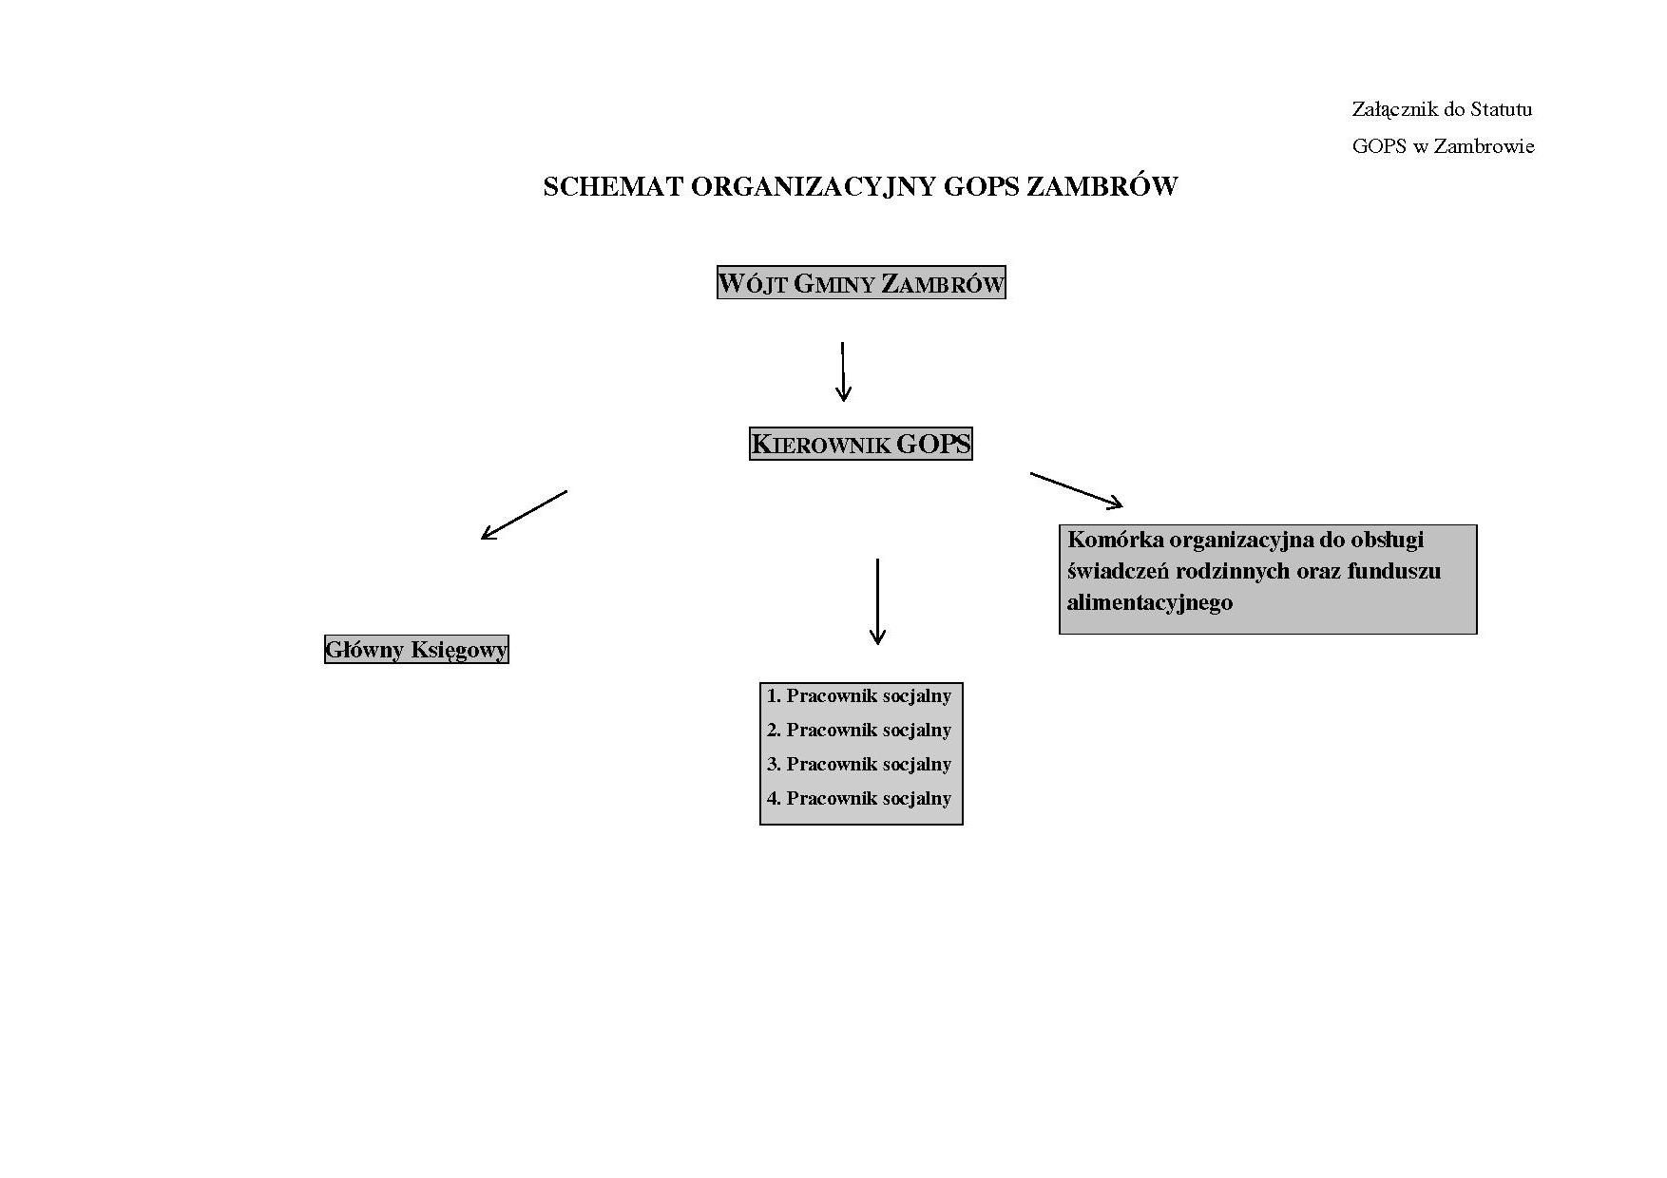
Id: 877CB932-3231-4C5E-8041-4BE4A9A1BF1E. Uchwalony | Strona 1

Id: 877CB932-3231-4C5E-8041-4BE4A9A1BF1E. Uchwalony | Strona 3

Id: 877CB932-3231-4C5E-8041-4BE4A9A1BF1E. Uchwalony | Strona 1

